**Талдысай жалпы орта білім беретін мектебінің АӘжТД ұйымдастырушы – оқытушының**

**2021-2022 оқу жылында жүргізген жұмыстары туралы**

**Анықтама**

**Мақсаты**: Оқушылардың Ата заңымызды құрметтеп, әскери патриоттық тәрбие арқылы еліне, халқына адал қызмет атқаруға баулу.

      2020 -2021 оқу жылының желтоқсан  айында Қазақстан Республикасының Тәуелсіздігінің

30 жылдық мерекесіне орай **«Тәуелсіз елдің ұланымыз»** атты әскери патриоттық сайыс өткізілді. Сайысқа 7а, 8а,ә, 9а класс оқушылары қатысты.

**Сайыс кезеңдері:**

Саптық байқау

«Отаным-Қазақстан» сұрақ-жауап

Спорттық жарыстар

Қорытындылай келе;

1 орын-9 А класс

2 орын-8А,Ә класс

3 орын-7А класс

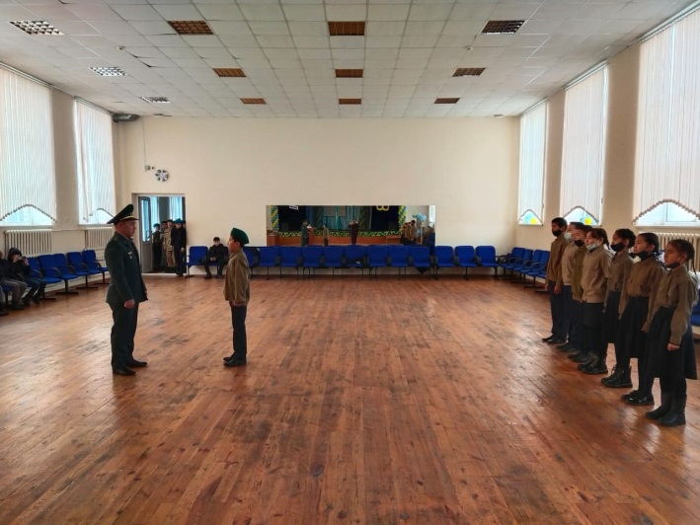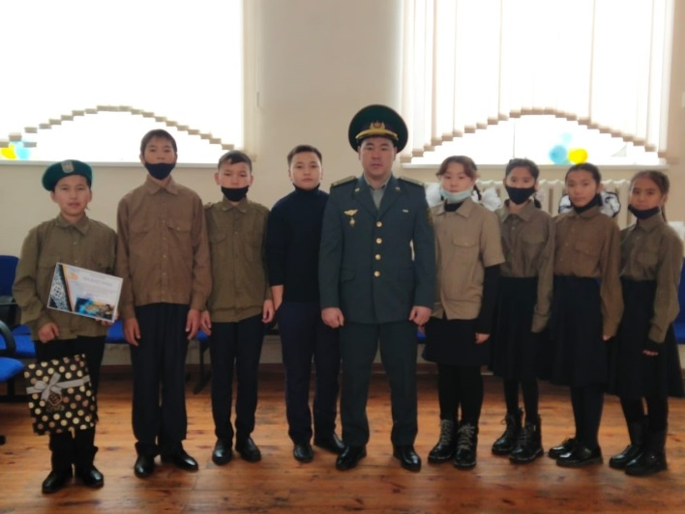

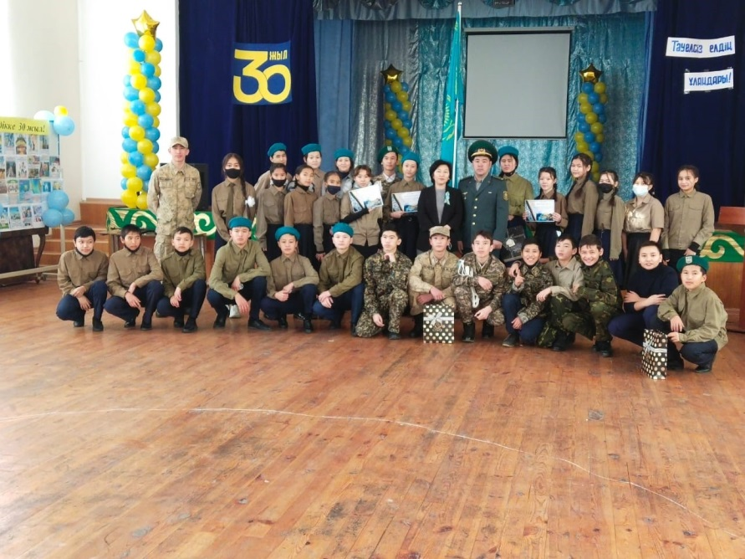

АӘжТД ұйымдастырушы- оқытушы:  Алькенов Ж.Б.